Essai du traitement à l’IGF-1 sur des patients porteurs
du syndrome de Phelan-McDermid

Seaver Autism Center for Research and Treatment at Mount Sinai
(Centre de recherche et de traitement de l’autisme Seaver à Mount Sinai)

Chercheur principal : Alex Kolevzon, docteur en médecine
1 Gustave L. Levy Place, Box 1230 New York, NY 10029
Tél. : +1 212-659-9134
E-mail : alexander.kolevzon@mssm.edu

Ce projet a pour but de tester l’utilisation du facteur de croissance analogue à l’insuline (IGF-1) comme nouveau traitement du syndrome de Phelan-McDermid (PMS). L’IGF-1 est un composé approuvé par la FDA (Agence américaine des produits alimentaires et médicamenteux, demande d’investigation « IND » n° 121876), disponible sur le marché. Traversant la barrière hémato-encéphalique, l’IGF-1 produit des effets bénéfiques sur la communication des cellules nerveuses ainsi que sur les mécanismes à l’origine de l’apprentissage et de la mémoire.

Objectifs spécifiques
- Évaluer l’innocuité, la tolérabilité et la faisabilité de l’IGF-1 par rapport au placebo chez les enfants porteurs du PMS en ciblant le retrait social grâce à la sous-échelle de retrait social Aberrant Behavior Checklist (ABC-SW) comme principal outil de mesure des résultats.

- Évaluer l’innocuité, la tolérabilité et la faisabilité de l’IGF-1 par rapport au placebo en ciblant les symptômes de base et ceux qui y sont associés grâce à des mesures des différents troubles du comportement (social, communicatif, répétitif, sensoriel, etc.).

Notre hypothèse de travail était que l’IGF-1 serait sans risque et bien toléré, et qu’il améliorerait les résultats observables sur la sous-échelle ABC-SW par rapport au placebo.

Projet
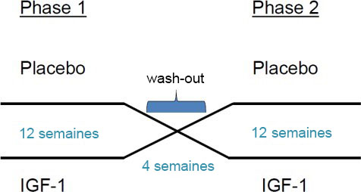
Les participants ont été soumis à deux études pilotes successives. Dans chacune des études, le traitement par l’IGF-1 ou par le placebo a été divisé en deux phases
(1 et 2). Dans les deux études pilotes, les participants ont reçu au hasard soit l’IGF-1, soit un placebo pendant 12 semaines au cours de la phase 1. Ils sont ensuite passés à la seconde phase du traitement (phase 2) après une période de « wash-out » de quatre semaines. Les résultats positifs de la première étude pilote ont été publiés [Kolevzon et al., Mol Autism. 12 décembre 2014 ; 5(1) : 54].
La seconde étude pilote, quant à elle, s’est terminée en septembre 2016. Les résultats de cette seconde étude ainsi que ceux qui combinent les deux études pilotes sont présentés ci-après.

Participants
La première étude pilote a examiné et retenu 9 enfants porteurs du PMS, et la seconde étude pilote a examiné 11 patients et en a retenu 10. Pour participer à l’étude, les enfants devaient présenter des délétions ou des mutations pathogènes du gène SHANK3. Les participants avaient entre 5 et 14 ans (moyenne = 7,2 ; écart-type = 2,8). Dans les deux études pilotes, on comptait 9 participants de sexe masculin contre 10 de sexe féminin. Avant le début du traitement, tous les participants présentaient un léger retrait social au minimum, selon la sous-échelle ABC-SW : si l’on compare avec un panel d’enfants présentant une déficience intellectuelle qui a précédemment été publié, tous les participants ont obtenu au minimum un écart-type au-dessus de la moyenne. Les participants ont suivi un traitement médicamenteux stable pendant au minimum trois mois avant leur collaboration.

Certains cas ont été exclus si l’un des critères suivants s’appliquait : 1) épiphyses soudées ; 2) néoplasie active ou suspectée ; 3) hypertension intracrânienne ; 4) insuffisance hépatique ; 5) insuffisance rénale ; 6) cardiomégalie/valvulopathie ; 7) antécédents d’allergie à l’IGF-1. Aucun des patients examinés n’a été exclu en raison de ces critères.

Administration des médicaments
L’IGF-1 est une solution aqueuse pour injection contenant le facteur de croissance analogue à l’insuline humaine (rhIGF-1) produit par la technologie de l’ADN recombinant. Conformément à la notice, la titration posologique a été amorcée à 0,04 mg/kg deux fois par jour sous forme d’injection sous-cutanée, puis augmentée (selon la tolérance) chaque semaine de 0,04 mg/kg par injection, pour un dosage maximum de 0,12 mg/kg deux fois par jour. Notre objectif était d’atteindre la dose thérapeutique le plus rapidement possible, sans prendre de risque et sans dépasser la dose tolérée par le patient, afin d’offrir un maximum de temps à l’amélioration clinique. Les médicaments ont été administrés deux fois par jour au moment des repas, et le taux de glycémie a été surveillé par les parents avant chaque injection ainsi qu’à l’heure du coucher.

Visites d’étude
Les différents troubles du comportement (social, communicatif, répétitif, sensoriel, etc.) ont été mesurés avant le début du traitement et aux semaines 4, 8 et 12 de chaque phase du traitement. Pendant toute la durée de l’essai, l’innocuité et la tolérabilité du traitement ont été mesurées toutes les deux semaines par le biais de visites de surveillance et d’appels téléphoniques.

Innocuité
Les participants ont subi des examens médicaux complets. Les antécédents médicaux et familiaux ont été recueillis. À ces données s’ajoutent un examen physique et neurologique, une hématologie et une biochimie sanguine (y compris un bilan hépatique), une radiographie osseuse pour définir l’âge osseux, une électrocardiographie ainsi qu’une échocardiographie afin de déterminer l’éligibilité des participants. Ces examens ont été renouvelés au moment des études. Une surveillance a été effectuée aux semaines 2, 4, 6, 8 et 12 dans les deux phases de traitement (1 et 2), puis à nouveau quatre semaines après la fin du traitement.

Aucun effet indésirable grave n’a été constaté. La taille, le poids, l’âge cardiaque, l’âge osseux et la surveillance en laboratoire n’ont révélé aucun signe de changements cliniquement significatifs. Les effets secondaires les plus fréquents de l’IGF-1 sont liés à l’activité analogue à celle de l’insuline et aux risques d’hypoglycémie. Lors des visites avant le début du traitement, les parents ont été formés à l’utilisation du glucomètre pour mesurer la glycémie et à la surveillance des signes et des symptômes de l’hypoglycémie. Une formation sur l’administration des injections sous-cutanées a également été dispensée. L’hypoglycémie correspond à un taux de glucose strictement inférieur à 50 mg/dl. Au cours de la première étude pilote (n = 9), une hypoglycémie est survenue 7 fois au total chez 5 patients sur 9 sous traitement à l’IGF-1, et 3 fois au total chez 2 patients sur 9 sous placebo. Au cours de la seconde étude pilote (n = 10), une hypoglycémie est survenue 4 fois au total chez 3 patients sur 10 sous traitement à l’IGF-1, et 9 fois au total chez 3 patients sur 10 sous placebo. À l’exception d’un cas chez un participant, aucun symptôme clinique d’hypoglycémie n’a été observé.

Un patient a dû suspendre sa participation au premier essai pilote en phase 2 après 4 semaines en raison d’une otite et d’une infection des voies respiratoires supérieures qui ont nécessité un traitement par antibiotiques et entraîné des symptômes gastro-intestinaux, une constipation et une perte d’appétit. En conséquence, ce patient a été incapable de maintenir une glycémie suffisante pour continuer le traitement par l’IGF-1.

Analyse des données
Toutes les analyses statistiques ont été réalisées dans le logiciel R. Préalablement au test de l’efficacité du traitement, nous avons procédé à des analyses permettant de déceler un biais potentiel dans la conception de l’étude. En premier lieu, nous avons recherché des effets de rémanence potentiels entre les phases 1 et 2 de l’essai croisé. Nous avons par la suite élargi cette méthode afin d’examiner des effets potentiels sur les jeux de données et de nous assurer que les données du premier essai pilote publié (n = 9) et celles du deuxième essai pilote (n = 10) seront combinables et ce, sans introduire de biais significatif. De façon générale, les résultats de ces tests semblent indiquer que le recueil des données est fortement normalisé pour tous les patients des deux jeux de données et que la période de « wash-out » a éliminé avec succès des effets de rémanence significatifs malgré les écarts de base dans certaines mesures d’une phase à l’autre.

En ce qui concerne la mesure de l’efficacité, nous avons étudié l'évolution des effets du traitement en fonction du temps en suivant un modèle mixte de l’analyse de la variance (ANOVA). Les variables indépendantes comprenaient le facteur de traitement inter-sujets et le facteur de temps intra-sujets. Nous avons également étudié les écarts entre les groupes prenant part au traitement (phase 1 et 2) à la semaine 12 tout en vérifiant les mesures de référence. Par le biais de ces méthodes, nous avons analysé les données collectées suivant trois combinaisons différentes : 1) nouvelles données de la seconde étude pilote (n = 10), 2) études pilotes combinées (n = 19) mais basées uniquement sur la première phase du traitement (conception en groupes parallèles), et 3) études combinées (n = 19) avec analyse croisée.

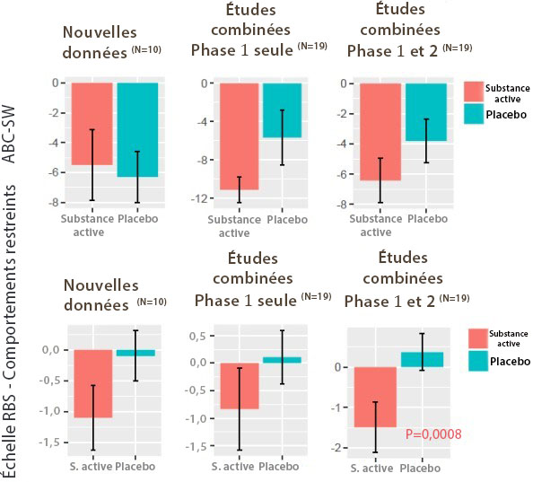Les chiffres obtenus via l’outil de mesure principal des résultats, la sous-échelle ABC-SW, ne s’avèrent pas significatifs d’un point de vue statistique pour la seconde étude pilote, le jeu de données combinées ou la comparaison des phases 1. Cependant, la variation générale des résultats sur la sous-échelle ABC-SW lors du traitement par IGF-1 au cours de la seconde étude pilote était similaire à celle constatée lors de la première étude pilote (Kolevzon et al., 2014). La réponse au placebo était plus importante dans la seconde étude pilote, éliminant ainsi l’écart statistique entre les groupes (Illustration 1). Cette réponse pourrait être en partie due au fait que les résultats de la première étude pilote ont été publiés avant que la seconde étude pilote ne touche à sa fin, ce qui pourrait entraîner un biais parmi les participants à l’étude. Bien qu’une amélioration
Illustration 1 : Évolution des scores des sous-échelles de retrait social RBS et ABC-SW en semaine 12.
significative des comportements répétitifs n’ait pas été statistiquement observée avec un traitement par IGF-1 lors de la seconde étude pilote, les résultats semblent clairement aller dans le sens d’une amélioration. De plus, lorsque l’on combine les données des deux études pilotes, des baisses significatives sont encore observables au niveau de la sous-échelle des comportements restreints de l’échelle RBS (Illustration 1).

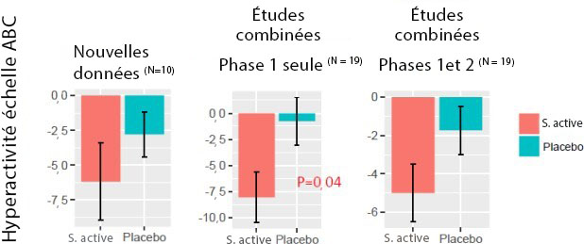Une nouvelle découverte considérable a été réalisée en ce qui concerne l’hyperactivité mesurée par l’échelle ABC. L’hyperactivité est prédominante chez certains patients. L’amélioration a été suffisante pour atteindre une valeur statistiquement significative (p = 0,04) sur la sous-échelle de l’hyperactivité de l’échelle ABC lors de l’analyse des données en se limitant à la première phase des deux études pilotes. Dans toutes les autres analyses, y compris la première étude pilote, une tendance à l’amélioration a également été constatée.
Illustration 2 : Évolution des scores de la sous-échelle ABC de l’hyperactivité en semaine 12.
Nous avons par ailleurs constaté des améliorations sur deux aspects du profil sensoriel, mesure validée de la réactivité sensorielle. Nous avions auparavant répertorié une hyporéactivité sensorielle chez les patients porteurs du PMS (Mieses et al., 2015). Durant la seconde étude pilote, nous avons observé que le domaine du profil sensoriel « hyporéactivité sensorielle/recherche de sensations », ainsi que le domaine apparenté « modulation liée au mouvement et aux postures », se sont considérablement améliorés à la suite du traitement par IGF-1 par rapport au placebo (Illustration 3). Même si des effets similaires sont constatés pour les deux ensembles d’analyses au cours des études combinées, les résultats ne sont significatifs d’un point de vue statistique que pour le nouveau jeu de données.

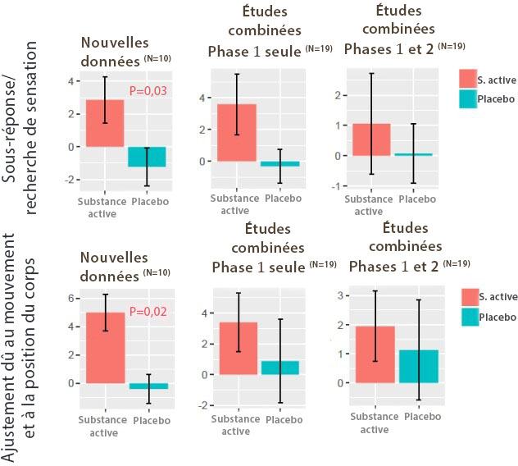
Conclusions
Le traitement par IGF-1 sur une période de 12 semaines ne présente aucun risque, et son efficacité dans le traitement des symptômes du PMS, y compris le retrait social, les comportements répétitifs, la réactivité sensorielle et l’hyperactivité, est prometteuse.

Orientations futures
Ces données ont été présentées à Ipsen, fabricant de l’IGF-1, et ce, dans le but d’obtenir la gratuité du médicament afin de faciliter la participation d’un plus grand nombre de patients dans de futures études. Nous avons néanmoins obtenu un financement additionnel grâce auquel le programme IGF-1 se poursuivra, indépendamment du soutien financier octroyé par Ipsen. Nous avons de plus
Illustration 3 : Évolution des scores des différents domaines du profil sensoriel en semaine 12 ; des scores plus faibles pour le profil sensoriel indiquent un écart à la norme plus important.
formé un consortium qui regroupe l’ensemble des sites cliniques aux États-Unis pour mieux comprendre les caractéristiques du PMS afin de déterminer les patients auxquels le traitement convient, d’étudier l’histoire naturelle de ce syndrome, et de tester la fiabilité des biomarqueurs EEG et les mesures des résultats cliniques dans l’ensemble des sites cliniques. Les objectifs à long terme comprennent l’utilisation de biomarqueurs EEG pour déterminer le dosage du facteur de croissance IGF-1, ainsi que la stratification en sous-groupes afin de prédire la réponse au traitement chez les personnes atteintes du PMS et de troubles du spectre autistique en général.

